Trong BookStoreController cập nhật Action SPTheochude co code như sau: Lấy tất cả thông ttin của

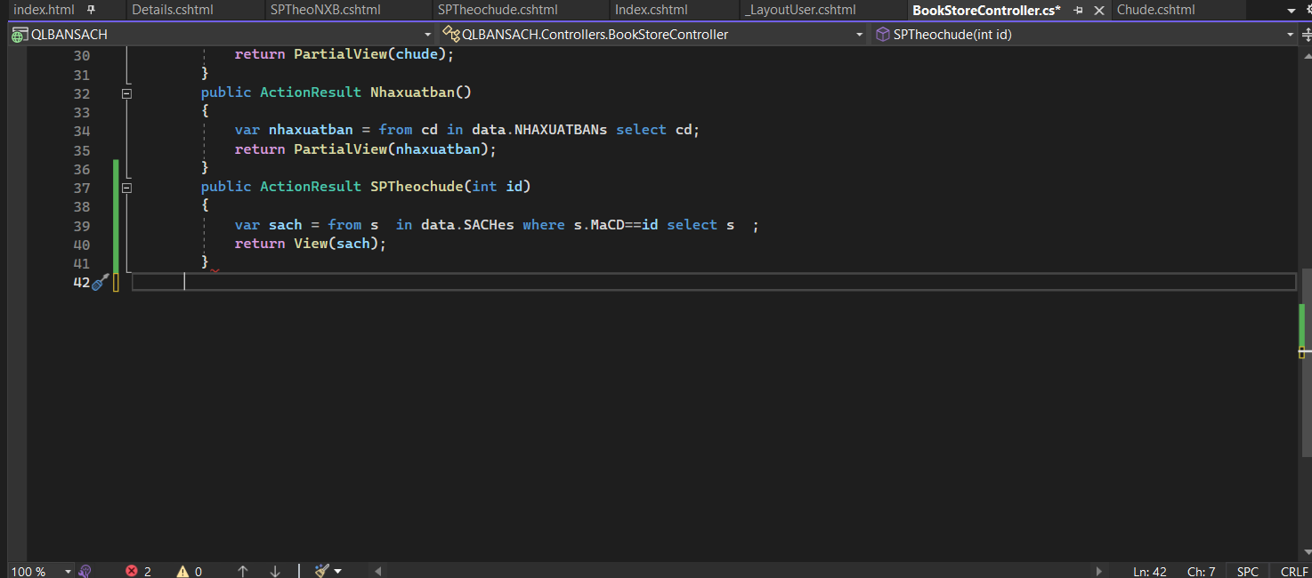

Tạo view: SPTheochude tham khảo code của View Index

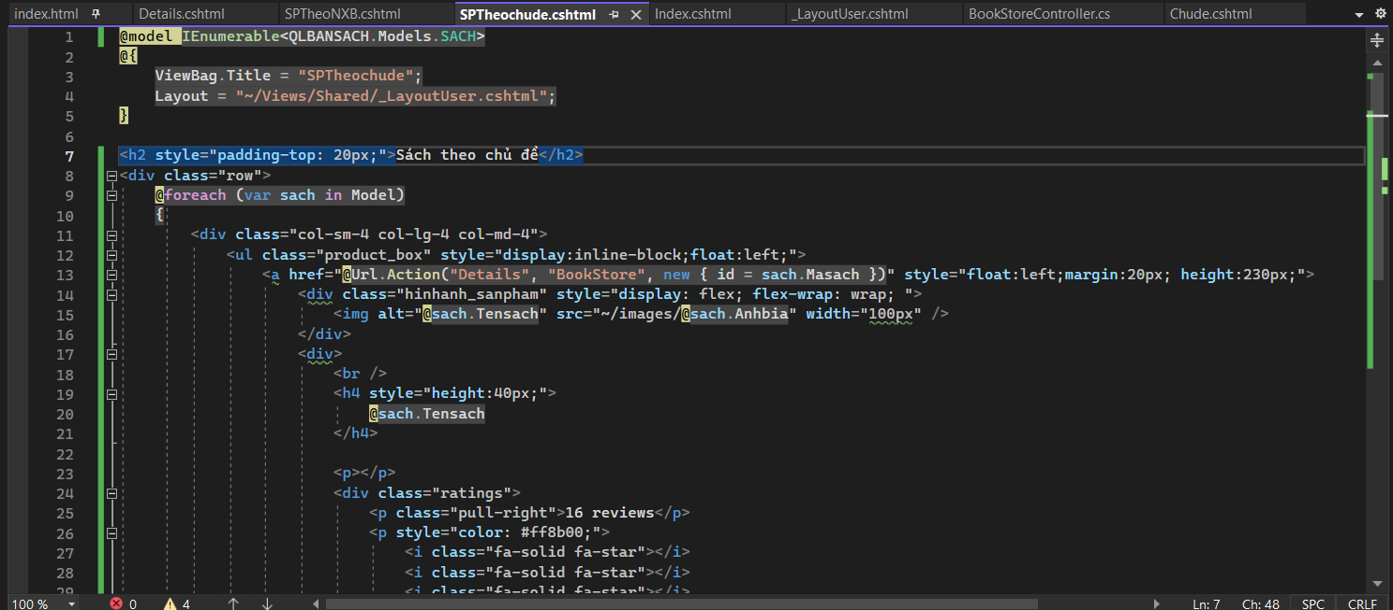

Kết quả:

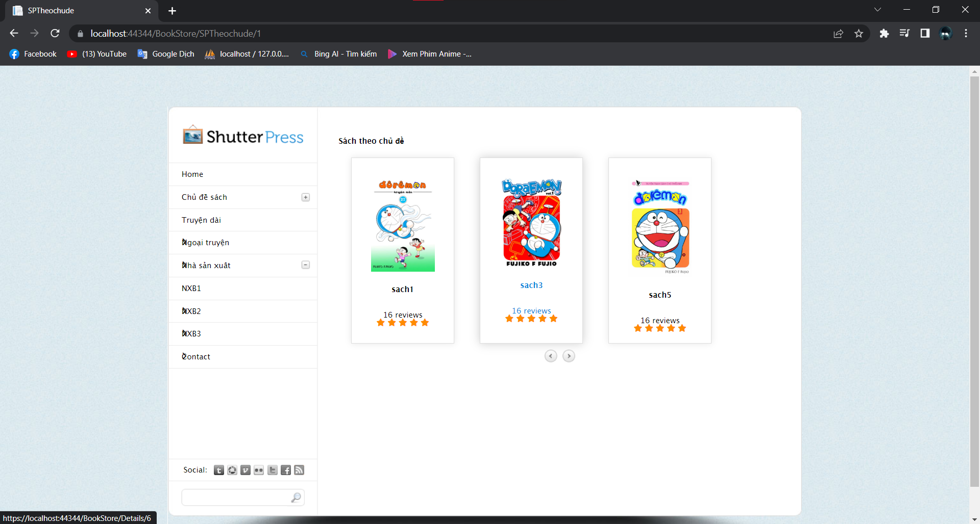

Thực hiện trangg SPTheoNXB

+ Cập nhật BookStoreController

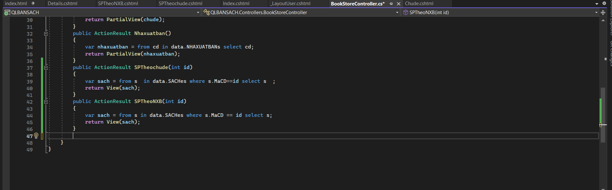

Tạo view:SPTheonhaxuatban từ Action trên và cập nhật code như sau (giống hoàn toàn code SPTheochude)

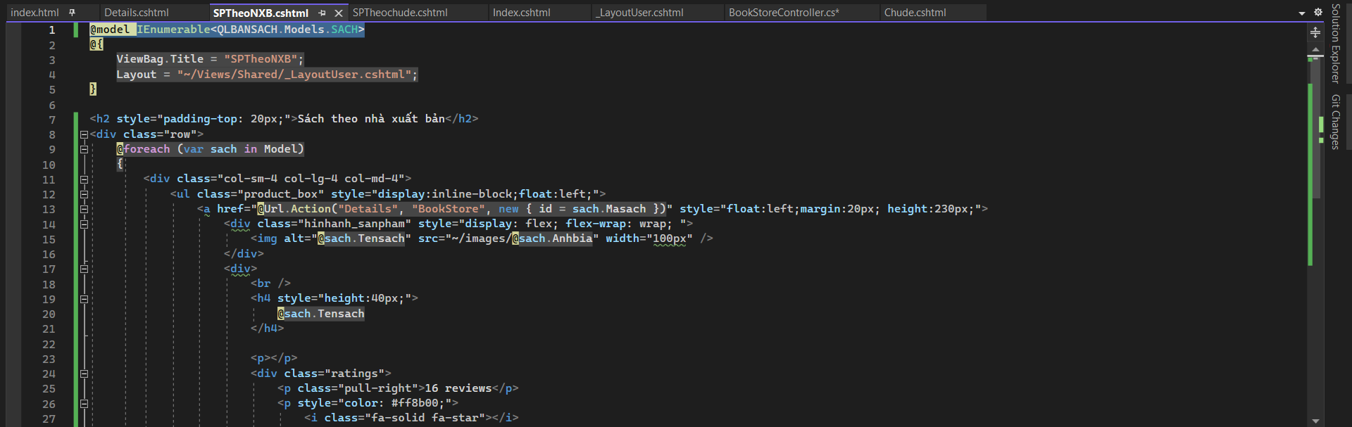

Kết quả

